Тема урока : “Встроенные функции в электронной таблице “Excel”
Цели:
- Повторение, закрепление и углубление знаний по теме “Табличный процессор Excel.
- Стимулирование познавательного интереса учащихся к данной теме и предмету “Информатика” в целом. .
- Воспитание у учащихся самостоятельности, , ответственности за себя и других членов коллектива
- Развитие умственной деятельности, памяти.
I. Организационный момент
Приветствие, настрой на работу, выяснение отсутствующих.
2. Разминка, актуализация
Работа с
Электронной доской
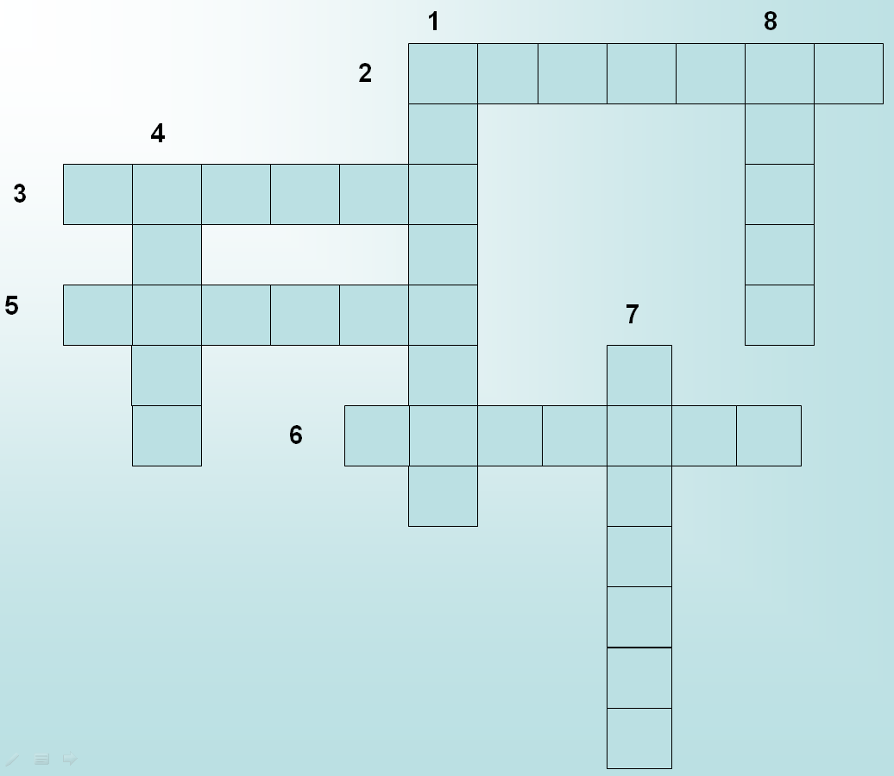
1. Разгадай кроссворд.

Вопросы к кроссворду:
- Блок ячеек таблицы.
- Вид графики, который дает возможность построения диаграмм и графиков по числовым данным в таблице.
- Основной структурный элемент таблицы.
- Один из типов данных, вносимых в ячейку
- Сноска на определенную ячейку.
- Запись, используемая для выполнения операций над содержимым ячеек.
- Переменная величина, значение которой зависит от значений других величин.
- Обозначение ячейки, составленное из названия столбца и номера строки.
Ответы: 1. Диапазон. 2. Деловая. 3. Ячейка. 4. Число. 5. Ссылка. 6. Формула. 7. Функция. 8. Адрес.

2. Найди соответствия:
1. Как по другому называется программа «Электронная таблица» |  | Число, текст ,формула
2. Так называется табличный процессор в пакете прикладных программ. |  | Рабочая книга
3. Документ, созданный в электронной таблице |  | А1 , В7.
4. Основные информационные объекты, обрабатываемые электронной таблицей |  | Microsoft Excel
5. Что нужно задать для ввода данных в ячейки Электронной таблицы |  | =А1*В7+А2
6. Адрес ячейки ( из чего он состоит – из имени столбца и номера строки) |  | Формат ячейки
7. Формула для вычисления (что она обозначает )  (Содержимое ячейки А1….) |  | Табличный процессор

3. Изложение нового материала
Для облегчения расчетов в табличном процессоре Excel есть встроенные функции.
Каждая стандартная встроенная функция имеет свое имя.
Для удобства выбора и обращения к ним, все функции объединены в группы, называемые категориями: математические, статистические, финансовые, функции даты и времени, логические, текстовые и т.д.
Использование всех функций в формулах происходит по совершенно одинаковым правилам:
Каждая функция имеет свое неповторимое (уникальное) имя;
При обращении к функции после ее имени в круглых скобках указывается список аргументов, разделенных точкой с запятой;
Ввод функции в ячейку надо начинать со знака «=», а затем указать ее имя.
4. Практическая работа
Задание 1 Заполните таблицу:
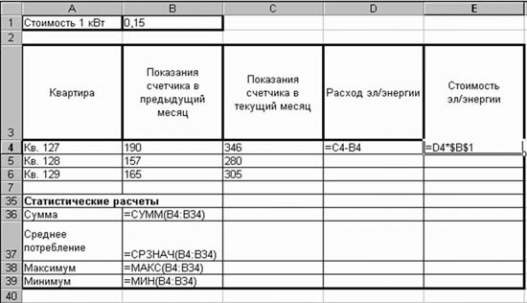
Запишите в тетрадь – какие функции использовались вами для выполнения задания. 5. Домашнее задание карточка:
Рассчитать количество прожитых дней
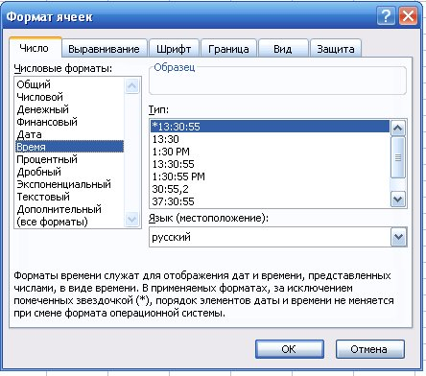
Технология работы:
- Запустить приложение Excel 2003.
- В ячейку A1 ввести дату своего рождения (число, месяц, год – 20.12.93). Зафиксируйте ввод данных.
- Просмотреть различные форматы представления даты (Формат – Формат ячейки – Число – Числовые форматы - Дата). Перевести дату в тип ЧЧ.ММ.ГГГГ. Пример, 14.03.2001
- Рассмотрите несколько типов форматов даты в ячейке А1.
- В ячейку A2 ввести сегодняшнюю дату.
- В ячейке A3 вычислить количество прожитых дней по формуле =A2-A1. Результат может оказаться представленным в виде даты, тогда его следует перевести в числовой тип. (Формат – Формат ячейки – Число – Числовые форматы – Числовой – число знаков после запятой – 0).

- Рефлексия

Закончить предложение:
- Функции в электронной таблице необходимы для…
- Чтобы вызвать функцию нужно…
- Мастер функции нужен для…

